TRƯỜNG ĐẠI HỌC BÁCH KHOA HÀ NỘI
Viện Công nghệ thông tin và Truyền thông

Tài liệu đặc tả yêu cầu phần mềm
(Software Requirement Specification – SRS)
Phiên bản v1.0

AI-Driven Software Project Management Platform — APMP
Môn: GR1

Hà Nội, ngày … tháng … năm …
Mục lục

1 Giới thiệu 4
1.1 Mục đích 4
1.2 Phạm vi 4
1.3 Từ điển thuật ngữ 5
1.4 Tài liệu tham khảo 7
2 Mô tả tổng quan 8
2.1 Các tác nhân 8
2.2 Biểu đồ use case tổng quan 8
2.3 Biểu đồ use case phân rã 9
2.3.1 Phân rã use case “Tạo Source of Truth” 9
2.3.2 Phân rã use case Phát hiện điểm mâu thuẫn“” 10
2.3.3 Phân rã use case “Phân rã WBS” 10
2.4 Quy trình nghiệp vụ 12
3 Đặc tả các chức năng 14
3.1 Đặc tả use case UC001 “Tạo Source of Truth” 14
3.2 Đặc tả use case UC002 “Phát hiện điểm mâu thuẫn” 15
3.3 Đặc tả use case UC003 “Phân rã task” 16
3.4 Đặc tả use case UC004 “Export sang Jira/Export” 18
4 Các yêu cầu khác 20
4.1 Chức năng (Functionality) 20
4.2 Tính dễ dùng (Usability) 20
4.3 Các yêu cầu khác 20

Giới thiệu

Mục đích
Tài liệu này đưa ra mô tả chi tiết cho Nền tảng Quản lý Dự án Phần mềm Điều khiển bởi AI (APMP). Tài liệu mô tả mục đích, các tính năng, giao diện, ràng buộc và các yêu cầu phi chức năng của hệ thống. Hệ thống hỗ trợ các đội ngũ phát triển phần mềm tự động hóa quy trình phân tích yêu cầu, lập kế hoạch và ước lượng dự án thông qua trí tuệ nhân tạo đa phương thức.
Tài liệu dành cho các bên liên quan (stakeholder) bao gồm giảng viên hướng dẫn, hội đồng đánh giá, và các nhà phát triển phần mềm tham gia xây dựng hệ thống.

Phạm vi
Phần mềm APMP thực hiện các chức năng sau:
- Tạo Source of Truth: Chấp nhận đầu vào đa dạng (Digital-born PDF, Markdown, Hình ảnh). Với PDF, AI bóc tách văn bản (tinh chỉnh sang Markdown) và hình ảnh sơ đồ. Với Markdown, nạp trực tiếp. Với hình ảnh, lưu vào Gallery. BA quản lý gallery (xóa/thêm ảnh), AI chuyển đổi sơ đồ sang Mermaid.js, BA chỉnh sửa trực tiếp Markdown và Mermaid.js để chốt Source of Truth.
- Phát hiện điểm mâu thuẫn: AI phát hiện yêu cầu mơ hồ, mâu thuẫn nội bộ văn bản và mâu thuẫn liên phương thức (cross-modal: text vs. diagram), đồng thời đề xuất câu hỏi làm rõ cho stakeholder.
- Phân rã WBS: Tự động phân rã task theo quy trình phát triển được chọn (Scrum/Waterfall/Kanban), gợi ý Story Points dựa trên dữ liệu dự án tương tự thông qua kỹ thuật RAG, và ước lượng chi phí/thời gian.
- Truy xuất sang Jira/GitHub: Đồng bộ danh sách task đã duyệt sang Jira/GitHub Issues và duy trì Traceability Matrix từ Task ngược về yêu cầu SRS gốc.
Phần mềm APMP KHÔNG thực hiện các chức năng sau:
- Xử lý PDF scan (ảnh chụp/scan): Chỉ hỗ trợ Digital-born PDF — file PDF được tạo trực tiếp từ phần mềm soạn thảo. Không hỗ trợ file PDF dạng scan hoặc chụp ảnh.
- Quản lý dự án đầy đủ (Full Project Management): APMP tập trung vào giai đoạn Inception & Planning, không thay thế các công cụ quản lý dự án chuyên dụng như Jira, Trello, hay Azure DevOps cho giai đoạn thực thi.
- Sinh mã nguồn tự động (Code Generation): Hệ thống phân rã thành task kỹ thuật nhưng không sinh mã nguồn (source code) cho các task đó.
- Ứng dụng di động (Mobile App): Phiên bản v1.0 chỉ triển khai trên nền tảng web.
- Đào tạo mô hình AI từ đầu (Custom Model Training): Sử dụng mô hình LLM sẵn có (Gemini 3) qua API, không tự đào tạo mô hình riêng.

Từ điển thuật ngữ

Thuật ngữ | Giải thích
APMP | AI-Driven Software Project Management Platform — Tên nền tảng quản lý dự án điều khiển bởi AI.
SRS | Software Requirements Specification — Tài liệu đặc tả yêu cầu phần mềm.
Source of Truth | Nguồn sự thật — Tập hợp dữ liệu yêu cầu (Markdown + Mermaid.js) đã được BA kiểm định và xác thực.
WBS | Work Breakdown Structure — Cấu trúc phân rã công việc thành các task kỹ thuật.
RAG | Retrieval-Augmented Generation — Kỹ thuật truy xuất thông tin từ kho dữ liệu kết hợp sinh nội dung bằng LLM.
Mermaid.js | Thư viện JavaScript tạo sơ đồ từ cú pháp văn bản, dùng để biểu diễn logic sơ đồ dưới dạng mã.
LLM | Large Language Model — Mô hình ngôn ngữ lớn (ví dụ: Gemini 3).
User-in-the-loop | Quy trình con người tham gia kiểm tra, hiệu chỉnh và phê duyệt kết quả AI.
Traceability Matrix | Ma trận truy vết — Bảng ánh xạ giữa yêu cầu gốc và task kỹ thuật.
Story Points | Đơn vị ước lượng độ phức tạp công việc theo thang Fibonacci (1, 2, 3, 5, 8, 13, 21).
Digital-born PDF | File PDF được tạo trực tiếp từ phần mềm soạn thảo (không phải scan hoặc chụp ảnh).
BA | Business Analyst — Người phân tích nghiệp vụ.
PM | Project Manager — Quản lý dự án.

Tài liệu tham khảo

Mô tả tổng quan

Các tác nhân
Phần mềm có 1 tác nhân chính: Người dùng - Người sử dụng hệ thống APMP — có thể thực hiện toàn bộ chức năng: tải lên tài liệu SRS, quản lý Gallery hình ảnh, kiểm định và chỉnh sửa nội dung trích xuất (Markdown/Mermaid) để chốt Source of Truth, yêu cầu AI phát hiện mơ hồ/mâu thuẫn, chọn quy trình phát triển, duyệt và tinh chỉnh WBS, điều chỉnh Story Points, ước lượng chi phí/thời gian, đồng bộ task sang Jira/GitHub và truy vết yêu cầu. Việc phân quyền chi tiết theo vai trò (BA, PM, Developer) có thể được triển khai ở phiên bản sau.

Biểu đồ use case tổng quan
Sau khi đăng nhập, Người dùng có thể sử dụng toàn bộ 4 chức năng chính của hệ thống: tạo Source of Truth (tải lên tài liệu, quản lý gallery, chỉnh sửa và xác thực Markdown/Mermaid), phát hiện điểm mâu thuẫn (phát hiện mơ hồ, đề xuất câu hỏi làm rõ), phân rã WBS (chọn quy trình phát triển, sinh task, gợi ý Story Points, ước lượng chi phí/thời gian), và truy xuất task sang Jira/GitHub kèm truy vết yêu cầu.

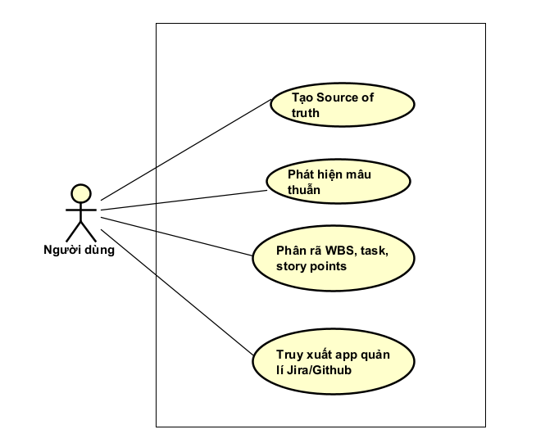

Biểu đồ use case phân rã

Phân rã use case “Tạo Source of Truth”
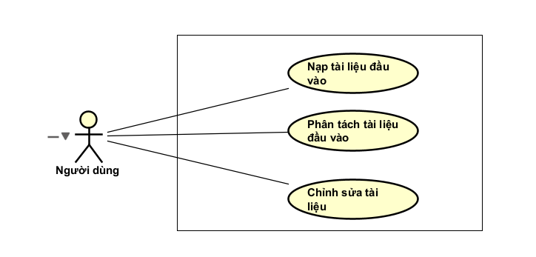

Phân rã use case “Phát hiện điểm mâu thuẫn”
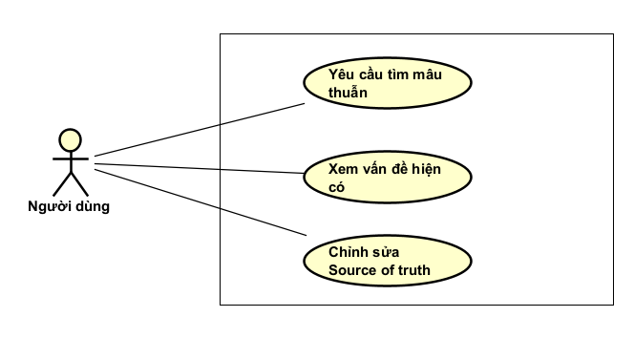

Phân rã use case “Phân rã WBS”
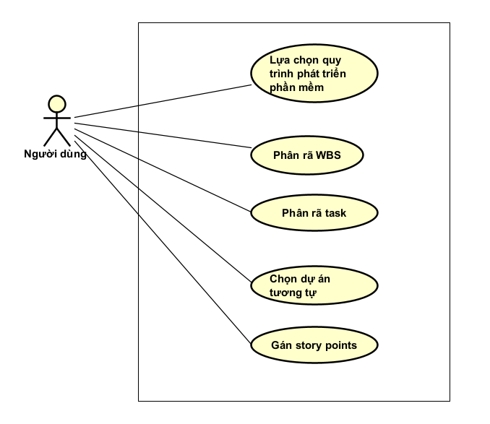
    - Phân rã use case "Truy xuất sang Jira/GitHub"
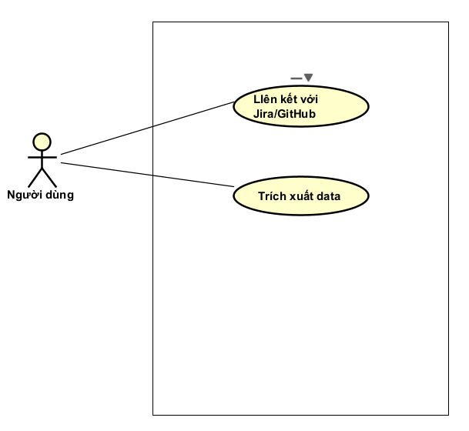

Quy trình nghiệp vụ

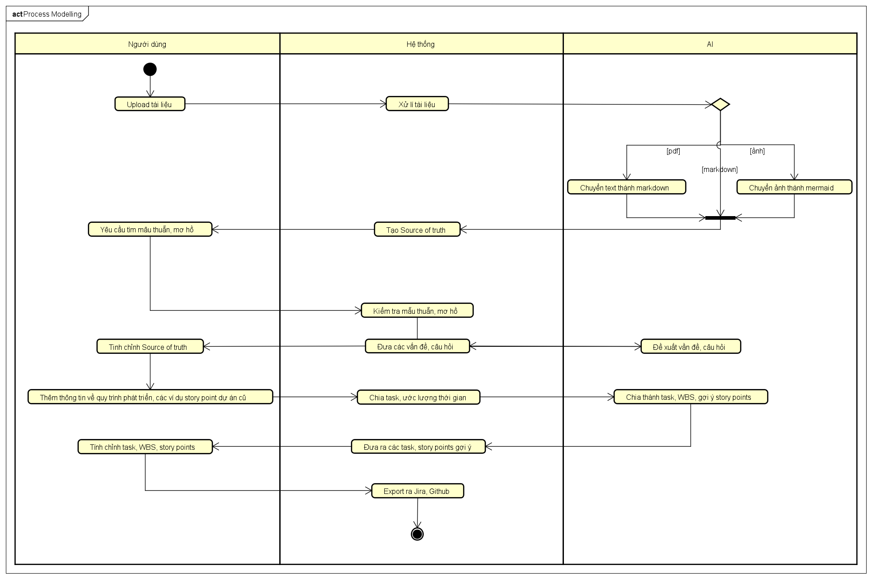

Đặc tả các chức năng
Chi tiết về các use case được đưa ra trong phần 2 được đặc tả trong các phần dưới đây.

Đặc tả use case UC001 “Tạo Source of Truth”
Mã Use case | UC001 | Tên Use case | Tạo Source of Truth
Tác nhân | Khách
Tiền điều kiện | Người dùng đăng nhập vào tài khoản
Luồng sự kiện chính  (Thành công) | STT Thực hiện bởi Hành động  Người dùng chọn chức năng "Tạo dự án mới"  Hệ thống Hiển thị giao diện dự án  - N Người dùng Điền thông tin về form dự án  Hệ thống hiển thị giao diện Upload  Người dùng tải lên file (PDF, Markdown hoặc Image)  Hệ thống kiểm tra định dạng file có thuộc danh sách hỗ trợ không  Hệ thống bóc tách nội dung: Text và Images  Hệ thống chuyển text thành markdown và ảnh diagram thành code mermaid  Hệ thống hiển thị kết quả hiện có  Người dùng lưu kết quả
Luồng sự kiện thay thế | STT Thực hiện bởi Hành động  4a. Hệ thống Thông báo lỗi khi định dạng file không được hỗ trợ  5a. Người dùng tải file mermaid, hệ thống hiển thị kết quả markdown cho Source of truth  5b. Người dùng Tải lên ảnh, hệ thống chuyển ảnh thành mermaid code  6a. Hệ thống Thông báo người dùng upload tài liệu khác nếu kiểm tra định dạng file không được hỗ trợ  6b. Hệ thống Chuyển ảnh thành định dạng mermaid khi tài liệu đầu vào là ảnh  6c. Hệ thống Lưu trữ kết quả nếu file có định dạng markdown  8a. Người dùng Cần chỉnh sửa tài liệu, có thể quay trở lại để nạp tài liệu nếu cần  10.a Người dùng Chỉnh markdown và code mermaid cho Source of truth
Hậu điều kiện | Nếu thành công, Source of Truth về Project được lưu  Nếu thất bại, không có data được lưu

* Dữ liệu đầu vào của form dự án gồm các trường dữ liệu sau:
STT | Trường dữ liệu | Mô tả | Bắt buộc? | Điều kiện hợp lệ | Ví dụ
 | Tên |  | Có |  | AMS

Đặc tả use case UC002 “Phát hiện điểm mâu thuẫn”
Mã Use case | UC002 | Tên Use case | Phát hiện điểm mâu thuẫn
Tác nhân | Người dùng
Tiền điều kiện | Người dùng ở trong mục dự án
Luồng sự kiện chính  (Thành công) | STT Thực hiện bởi Hành động  Người dùng Chọn chức năng tìm mâu thuẫn  Hệ thống Gọi module AI Reasoner để phân tích mơ hồ, mâu thuẫn  Hệ thống Hiển thị danh sách các vấn đề, mức độ nghiêm trọng, liên kết với yêu cầu trong Source of truth, đề xuất các câu hỏi cần được làm rõ  - . Người dùng Chọn xem địa điểm vấn đề, hệ thống hiển thị Source of truth tương ứng  Người dùng Chỉnh sửa các vấn đề được tìm thấy  Người dùng Lưu Source of truth
Luồng sự kiện thay thế | STT Thực hiện bởi Hành động  2a. Hệ thống Thông báo lỗi khi api không hoạt động, người dùng request lại  3a. Hệ thống Kết thúc use case khi không tìm được vấn đề  5a. Người dùng Muốn tiếp tục kiểm tra tìm mẫu thuẫn
Hậu điều kiện | Danh sách vấn đề và phản hồi được lưu

* Dữ liệu đầu ra khi hiển thị danh sách vấn đề:
STT | Trường dữ liệu | Mô tả | Định dạng hiển thị | Ví dụ
 | Tên vấn đề |  | string
 | Mô tả |  | string
 | Địa điểm lỗi |  | string | Mục 2.4, ảnh diagram…
 | Mức độ nghiêm trọng |  | Thấp/Trung bình/Cao/Khẩn cấp
 | Câu hỏi |  | string

Đặc tả use case UC003 “Phân rã task”
Mã Use case | UC003 | Tên Use case | Phân rã task
Tác nhân | Người dùng
Tiền điều kiện | Chất lượng của tài liệu hiện có của dự án được đảm bảo
Luồng sự kiện chính  (Thành công) | STT Thực hiện bởi Hành động  Người dùng Chọn phương pháp phát triển phần mềm cửa dự án  Hệ thống Yêu cầu hệ thống phân rã WBS, tasks  Hệ thống Phân rã WBS, tasks  - . Hệ thống Hiển thị WBS, tasks được phân rã  Người dùng Lưu các WBS, task được phân rã  Người dùng Nhập vào các dự án gán story points tương tự  Người dùng Yêu cầu hệ thống gán story points cho các task  Hệ thống Gán story point cho các task dựa trên các project trước  Hệ thống Hiển thị danh sách task cùng story points và lí do cho giá trị được gán  Người dùng Lưu story points gắn với task
Luồng sự kiện thay thế | STT Thực hiện bởi Hành động  5a. Người dùng Người dùng chỉnh sửa lại các task được hệ thống tạo trước khi lưu  10a. Người dùng Người dùng chỉnh sửa lại các story points được hệ thống tạo trước khi lưu
Hậu điều kiện | Danh sách WBS, task, story point được lưu

* Dữ liệu đầu ra khi hiển thị danh sách task:
STT | Trường dữ liệu | Mô tả | Định dạng hiển thị | Ví dụ
 | STT | Số thứ tự |  | 1
 | Tên chức năng |  |  | Tìm kiếm người dùng
 | Nhóm chức năng | Tên nhóm chức năng mà chức năng đó thuộc về |  | Người dùng
 | Lớp biên | Tên lớp biên tương tác với tác nhân của chức năng đó |  | SearchUserForm
** Dữ liệu đầu ra khi hiển thị danh sách story points:
STT | Trường dữ liệu | Mô tả | Bắt buộc? | Điều kiện hợp lệ | Ví dụ
 | Tên chức năng |  | Có | Duy nhất | Thay đổi trạng thái hoạt động của người dùng
 | Nhóm chức năng | Lựa chọn một nhóm chức năng trong danh sách | Có |  | Người dùng
 | Lớp biên |  | Có | Duy nhất | SearchUserForm

Đặc tả use case UC004 “Export sang Jira/Export”

Mã Use case | UC004 | Tên Use case | Xuất ra Jira, Github
Tác nhân | Người dùng
Tiền điều kiện | WBS, tasks, story points của dự án được tạo
Luồng sự kiện chính  (Thành công) | STT Thực hiện bởi Hành động  Người dùng Yêu cầu trích xuất data  Hệ thống Hiển thị nền tảng đích GitHub hoặc Jira  Người dùng Chọn nền tảng Jira  - . Hệ thống Yêu cầu người dùng nhập data cần thiết  Người dùng Nhập thông tin xác thực hợp lệ  Hệ thống Lấy danh sách project người dùng có quyền truy cấp  Người dùng Chọn đúng Project mong muốn  Hệ thống Gọi API để tạo dữ liệu  Hệ thống Hiển thị thông báo thành công
Luồng sự kiện thay thế | STT Thực hiện bởi Hành động  3a. Người dùng Người dùng chọn GitHub, hệ thống chọn các data phù hợp để export ra GitHub  5a. Người dùng Người dùng nhập api không hợp lệ, hệ thống thông báo lỗi
Hậu điều kiện | Data được gen ra ở GitHub/Jira
* Dữ liệu data đầu vào (Jira):
STT | Trường dữ liệu | Mô tả | Định dạng hiển thị | Ví dụ
 | Host URL | Địa chỉ web Jira của tổ chức |  | https://ten-to-chuc.atlassian.net
 | Email Address | Địa chỉ email của tài khoản đăng nhập Atlassian. |  | abcwxyz@gmail.com
 | API Token | Chuỗi mã bảo mật tạo từ trang Atlassian Account Security |  | SearchUserForm
 | Project Key | Mã viết tắt của dự án đích. |  | AIMS, GR1
** Dữ liệu data đầu vào (GihHub):
STT | Trường dữ liệu | Mô tả | Định dạng hiển thị | Ví dụ
 | Personal Access Token | Token được tạo từ mục Developer Settings của Github, bắt buộc phải được tick cấp quyền (scopes): repo (để tạo issue, tạo file).
 | Repository Owner | Tên tài khoản cá nhân hoặc Tổ chức (Organization) sở hữu Repository. |  | Feng-19
 | Repository Name | Tên chính xác của kho lưu trữ muốn push data vào |  | srs-extraction-app

Các yêu cầu khác

Chức năng (Functionality)
- Mọi kết quả AI sinh ra đều phải qua bước kiểm duyệt của Người dùng (User-in-the-loop) trước khi được sử dụng cho các bước tiếp theo.
- Phiên bản v1.0 sử dụng một tác nhân duy nhất (Người dùng) với quyền truy cập toàn bộ chức năng. Việc phân quyền chi tiết theo vai trò (BA, PM, Developer) có thể được triển khai ở phiên bản sau.
- Trong các chuỗi sự kiện của các use case, tất cả các bước có thao tác với CSDL (hoặc gọi API bên thứ ba như GitHub/Jira/LLM Provider), nếu có lỗi trong quá trình kết nối hoặc thao tác (như Timeout, Rate Limit, 401 Unauthorized), cần có thông báo lỗi tương ứng để tác nhân biết là lỗi liên quan đến CSDL/API chứ không liên quan tới thao tác lỗi của người dùng.

Tính dễ dùng (Usability)
- Các chức năng cần được thiết kế sao cho dễ thao tác. Cần có hướng dẫn cụ thể lỗi sai của người dùng để người dùng biết định vị lỗi, biết lỗi gì và biết cách sửa lỗi.
- Giao diện cần trực quan, hỗ trợ thiết kế chia màn hình kép (Dual-pane) giữa một bên là bản gốc PDF và một bên là Markdown đã trích xuất, có khả năng đồng bộ cuộn (Sync scrolling) để đối chiếu tức thì.
- Trạng thái tải của AI (AI Loading States) phải được thể hiện theo thời gian thực (Streaming) thay vì bắt người dùng chờ màn hình trống.

Các yêu cầu khác
1. Hiệu năng – Efficiency/Performance
Việc xử lý quá trình nạp và đọc file PDF cỡ lớn (50+ trang) phải được đẩy xuống chạy nền (Web Worker) hoặc xử lý tuần tự (Sequential Scan) trong bộ nhớ, đảm bảo không làm sập (Crash) hoặc đứng trình duyệt Web của người dùng.
Tốc độ phản hồi của hệ thống liên kết API và kết xuất dữ liệu cần đảm bảo thời gian chờ ở mức hợp lý.
2. Tính tin cậy – Reliability
Độ chính xác trong việc phục hồi nội dung chữ từ file PDF và khả năng dịch biểu đồ Pixel sang dạng mã Mermaid.js phải được đặt ở mức cực cao, sử dụng chế độ Literal Data Recovery (Temperature = 0) của LLM để triệt tiêu hoàn toàn tỷ lệ bịa đặt dữ liệu.
3. Tính dễ bảo trì – Maintainability

Nền tảng được xây dựng theo kiến trúc Monorepo giúp dễ dàng điều hướng, tra cứu lỗi và tiến hành bảo trì các module riêng biệt.
4. Tính khả chuyển – Portability

Phân hệ AI Engine được thiết kế trừu tượng, không gắn chặt với một nhà cung cấp cụ thể, cho phép dễ dàng "cắm rút" đổi nhà cung cấp AI Language Model khi cần chuyển đổi hạ tầng đám mây.
5. Yêu cầu về an toàn bảo mật

Các dạng mã thông báo cấp quyền cá nhân cung cấp cho GitHub hoặc Jira không được lưu trữ plain-text trên client và không được phép log ra Console của trình duyệt.
Dữ liệu dự án hệ thống không được sử dụng để đào tạo các mô hình AI công cộng.

